**Krajská hygienická stanice Jihočeského kraje**

***se sídlem v Českých Budějovicích***

**___________________________________________________________________________**

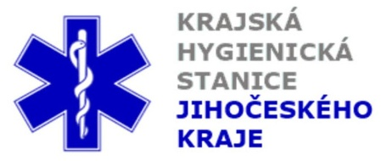

**Aktuální situace výskytu COVID-19 v Jihočeském kraji**

**Údaje 30. 8. 2020 k 18. hod.**

Celkový počet potvrzených případů nákazy 658 (denní přírůstek +1)

Celkový počet osob indikovaných k testování 27 297

Počet testovaných vzorků za 24 hod. 89

Počet testů samoplátců (kumulativně od 29. 3. 2020) 6 332 (denní přírůstek +18)

Počet karantén (aktuálně) 292

Celkový počet uzdravených: 409 (denní přírůstek 0)

Celkový počet úmrtí v souvislosti s COVID-19 6 (denní přírůstek 0)

Aktuální počet osob s onemocněním COVID‑19

(bez vyléčených a úmrtí) 243

**Pozitivní případy v regionu po okresech (kumulativně):**

|  |  |  |  |  |  |
| --- | --- | --- | --- | --- | --- |
|  | Okres | pozitivní* | vyléčení* | zemřelí* | aktivní |
|  | České Budějovice | 159 | 78 | 0 | 81 |
|  | Český Krumlov | 46 | 35 | 0 | 11 |
|  | Jindřichův Hradec | 65 | 46 | 0 | 19 |
|  | Písek | 67 | 41 | 0 | 26 |
|  | Prachatice | 116 | 89 | 5 | 22 |
|  | Strakonice | 100 | 55 | 1 | 44 |
|  | Tábor | 105 | 65 | 0 | 40 |
|  | Celkový součet | 658 | 409 | 6 | 243 |

*\*kumulativní počet případů za rok 2020 Zdroj: ISIN*

**Nemocní podle pohlaví (kumulativně):**

Ženy 305

Muži 353

**Nemocní podle věku (kumulativně):**

do 04: 7

05-09: 6

10-14: 25

do 14: 38

15-19: 53

20-24: 89

15-24: 142

25-34: 121

35-44: 104

45-54: 101

55-64: 75

65-74: 45

75+: 32

65+ : 77